郴 州 职 业 技 术 学 院 质 量 记 录

郴州职业技术学院2013年下期
实习、实训
QR-6.3-15

指
导
书

机械与汽车工程系

制表： 审核： 批准： 日期：2013-09-20

《数控编程与操作》生产实训指导书

一、《数控编程与操作》生产实训的目的
（１）综合运用和巩固本课程及有关课程的基础理论和专业知识，能够正确阅读和理解零件图,能根据零件的结构形状、精度要求制定加工工艺；编写数控加工工艺文件。
（２）掌握数控系统和数控机床的操作方法，正确理解各按钮的作用和熟练使用各按钮。根据工艺文件的要求完成参数输入、工件装夹和零件加工。
（３）了解数控程序的结构，熟练掌握数控指令的功能的运用，能够结合图纸和工艺文件编写数控程序；准确无误的校验加工程序。
（4）掌握使用常用量具的技能，根据图纸对加工零件进行自检。
（5）在数控编程与操作生产实训中，培养学生认真负责、踏实细致的工作作风和严谨的科学态度，强化质量意识和时间观念，养成良好的职业习惯。
二、实训时间：2013年09月9日至2013年10月4日
2013年12月2日至2014年01月3日
三、实训指导老师：谷长峰、陈向荣
四、实训班级：数控（3）111班、数控（3）121班
五、实训地点：实训中心数控加工车间
六、实习内容
（１）典型零件数控车削的加工过程分析；典型零件数控铣削的加工过程分析。
（２）常用刀柄的的使用方法和刀具安装；零件装夹的基本知识和操作技能。。
（３）数控系统和数控机床的操作方法；工件坐标系和刀具补偿参数输入及零件加工。
（４）游标卡尺、深度游标卡尺、外径千分尺、百分表等常用量具的结构和使用方法。
（５）典型零件数控车削零件的编程与加工； 典型零件数控铣削零件的编程与加工。
七、设计所需器材：
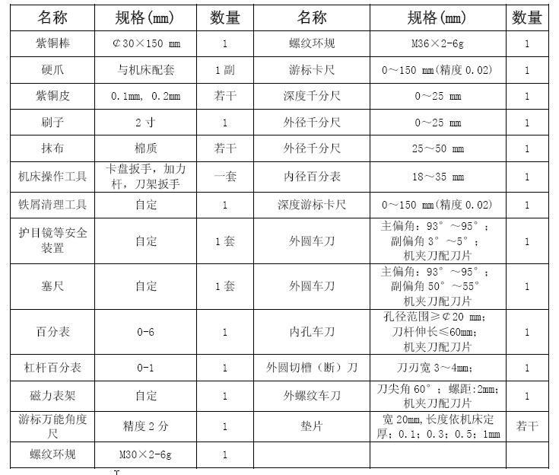
（一）、数控车床操作主要工具、量具、刀具准备清单
（二）、数控铣床操作主要工具、量具、刀具准备清单
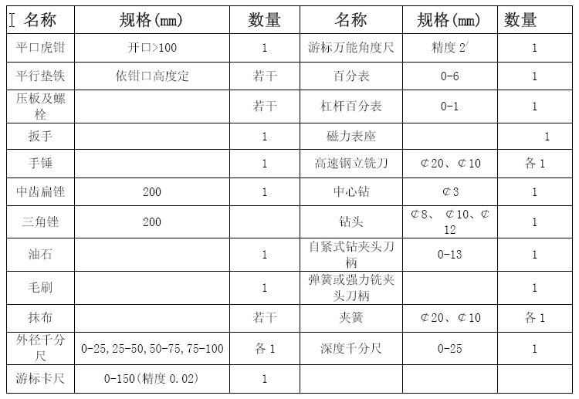

八、数控加工步骤
分 制
析 定
零 工
件 艺
图 方
样 案
数值计算
程序编制
制备控制介质
程首
序件
校试
验切
零件图纸
零件
九、《数控编程与操作》实训的任务课题
训练课题一：

具体要求：
- 分析加工工艺，填写加工工序卡。
- 编写加工程序。
- 进行数控机床操作并加工出合格零件。

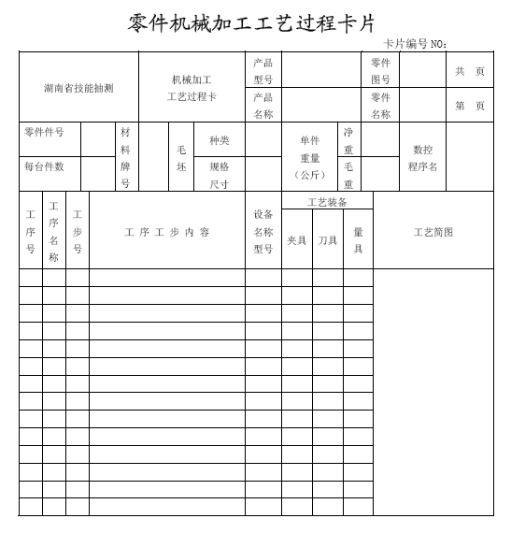

训练课题二：
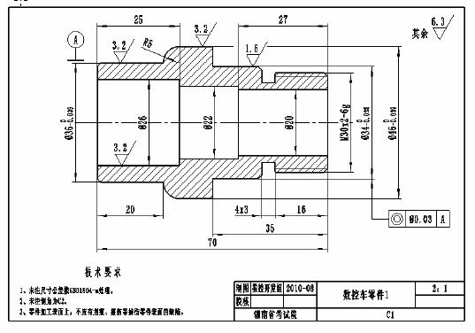

具体要求：
1、分析加工工艺，填写加工工序卡。
2、编写加工程序。
3、进行数控机床操作并加工出合格零件。

零件检测评分表：
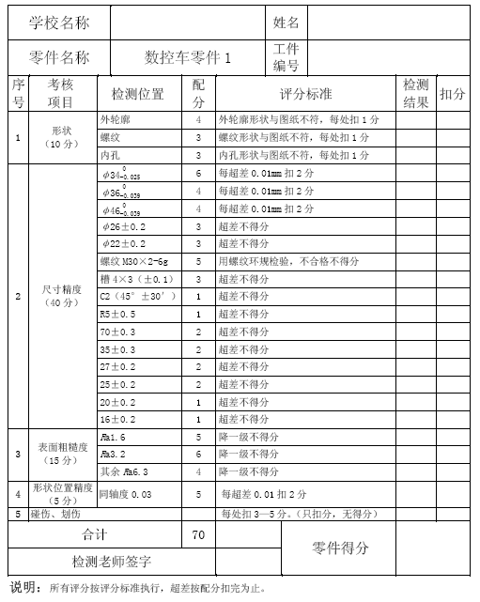

训练课题三：
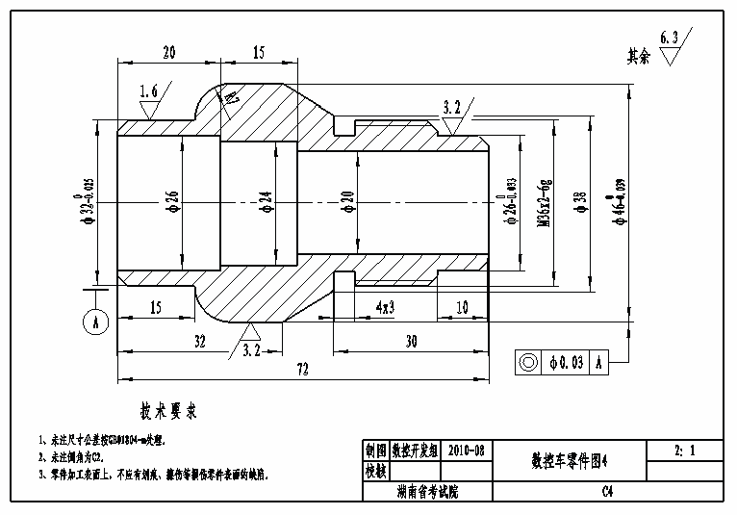

具体要求：
1、分析加工工艺，填写加工工序卡。
2、编写加工程序。
3、进行数控机床操作并加工出合格零件。

零件检测评分表：
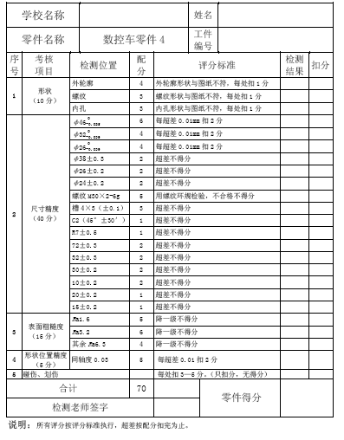

训练课题四：
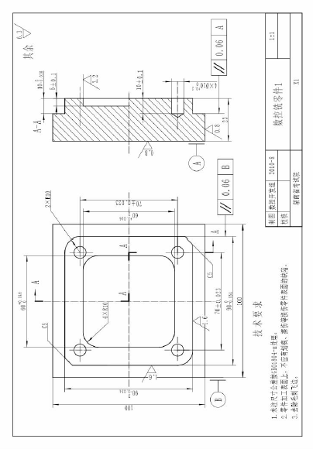

具体要求：
1、分析加工工艺，填写加工工序卡。
2、编写加工程序。
3、进行数控机床操作并加工出合格零件。

零件检测评分表：
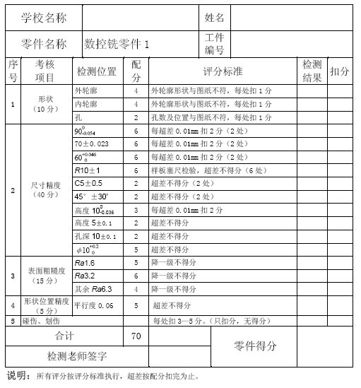

训练课题五：
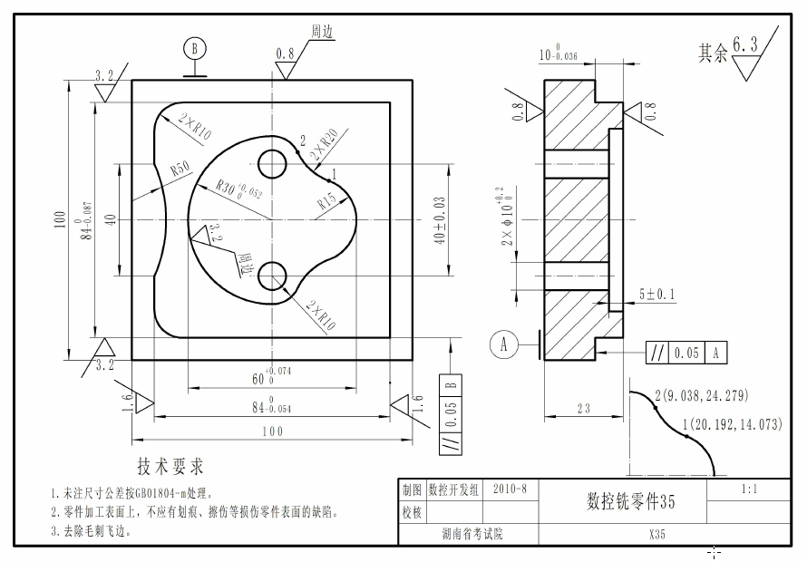

具体要求：
1、分析加工工艺，填写加工工序卡。
2、编写加工程序。
3、进行数控机床操作并加工出合格零件。

零件检测评分表：
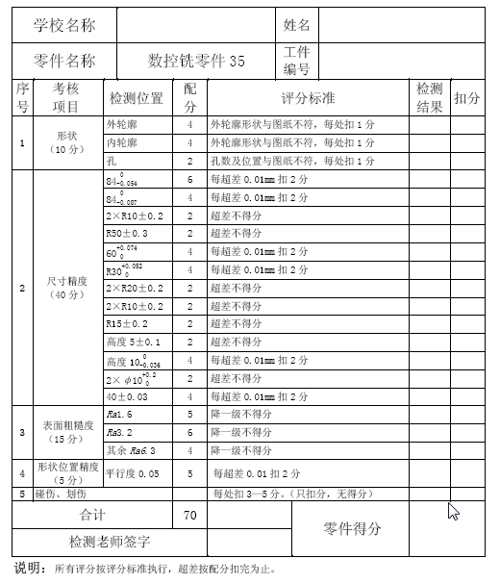

训练课题六：
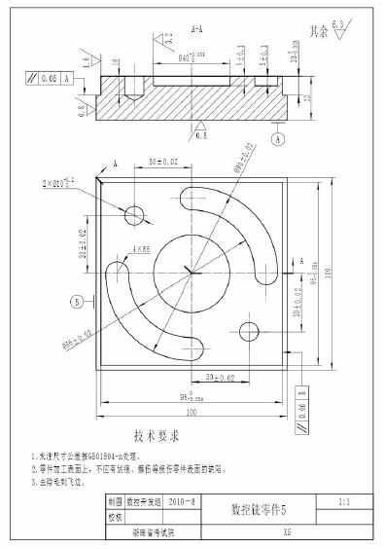

具体要求：
1、分析加工工艺，填写加工工序卡。
2、编写加工程序。
3、进行数控机床操作并加工出合格零件。

零件检测评分表：
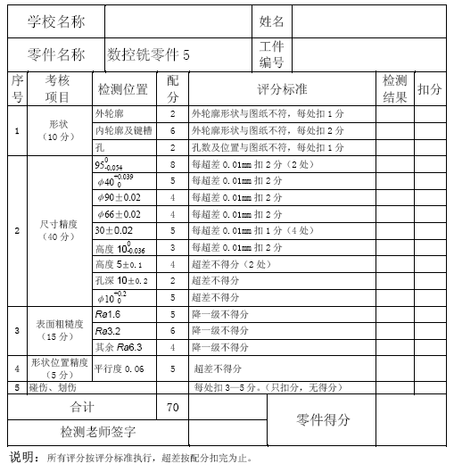

十 、时间安排
- 熟悉数控机床的面板及基本操作：1天
- 数控车床对刀操作练习：1天
- 数控铣床对刀操作练习：1天
- 训练课题每个课题：4天×6=24天
- 数控编程单项考核、数控操作单项考核：1天
- 数控编程操作综合考核：2天

